PENGADILAN TINGGI AGAMA PADANG
Jl. By Pass KM 24 Anak Air, Telp. (0751) 7054806, Fax. (0751) 40537
Homepage : www.pta-padang.go.id, e-mail : admin@pta-padang.go.id

PADANG - 25171

S U R A T T U G A S
Nomor : W3-A/ /PP.01.1/1/2022

Menimbang : bahwa Badan Litbang Diklat Hukum dan Peradilan Mahkamah Agung RI mengadakan Pelatihan Sertifikasi Hakim Mediator bagi Hakim Lingkungan Peradilan Agama Seluruh Indonesia;

Dasar : Surat Kepala Pusdiklat Teknis Peradilan Badan Litbang Diklat Hukum dan Peradilan Mahkamah Agung RI Nomor 106/Bld.3/Dik/S/1/2022 tanggal 27 Januari 2022 perihal Permohonan Penugasan sebagai Pengajar;

MEMBERI TUGAS

Kepada : Nama : Azizah Ali, S.H.I., M.H.
NIP : 198210212005022002
Pangkat/Gol. Ru : Pembina (IV/a)
Jabatan : Ketua
Unit Kerja : Pengadilan Agama Sijunjung

Untuk : menjadi pengajar dalam Pelatihan Sertifikasi Hakim Mediator bagi Hakim Lingkungan Peradilan Agama Seluruh Indonesia pada tanggal 28 Januari s.d. 8 Februari 2022 secara daring dan tanggal 9 s.d. 18 Februari 2022 secara klasikal Pusdiklat Badan Litbang DIklat Kumdil MA RI, Jalan Cikopo Selatan, Desa Sukamaju, Bogor, Jawa Barat;

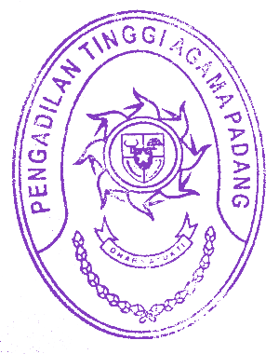

28 Januari 2022
Ketua,

Zein Ahsan

Tembusan:
Ketua Pengadilan Agama Sijunjung.

